Bài thi od

1. Model thể loại sách

a. list

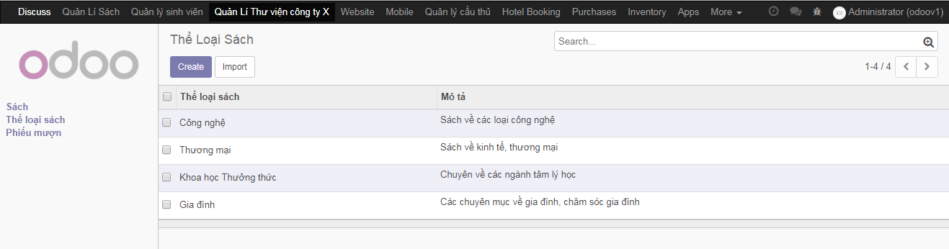

b. detail

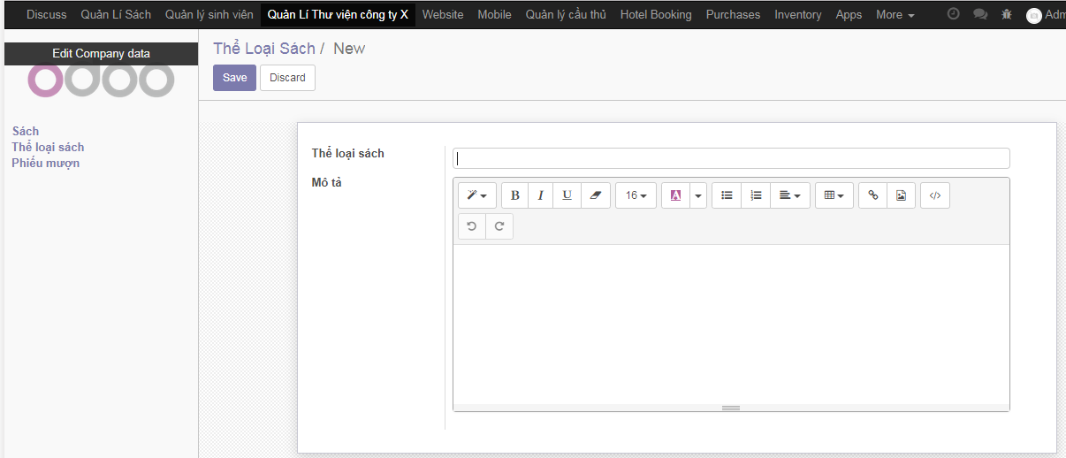

c. Add/update

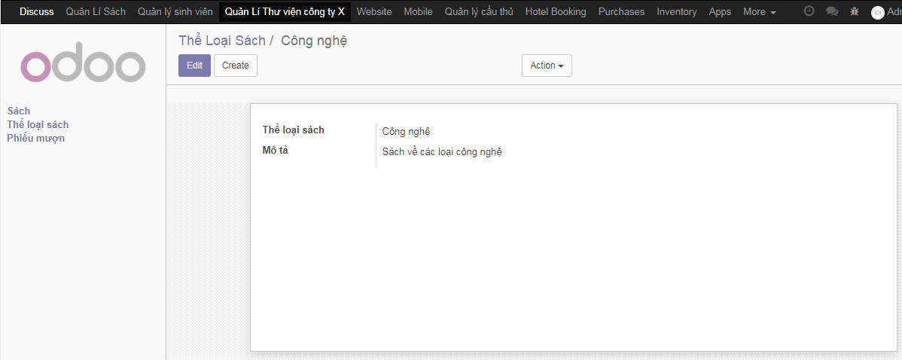

2. Hình ảnh module Books

a. List

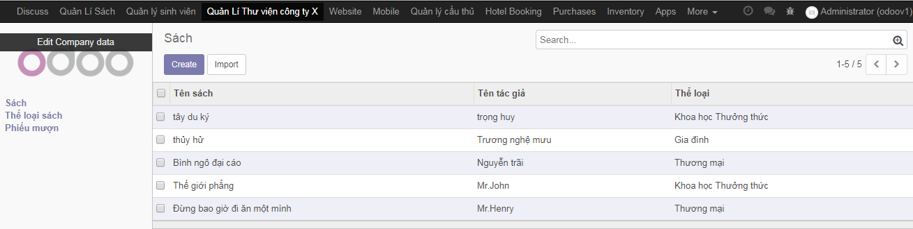

b. Detail

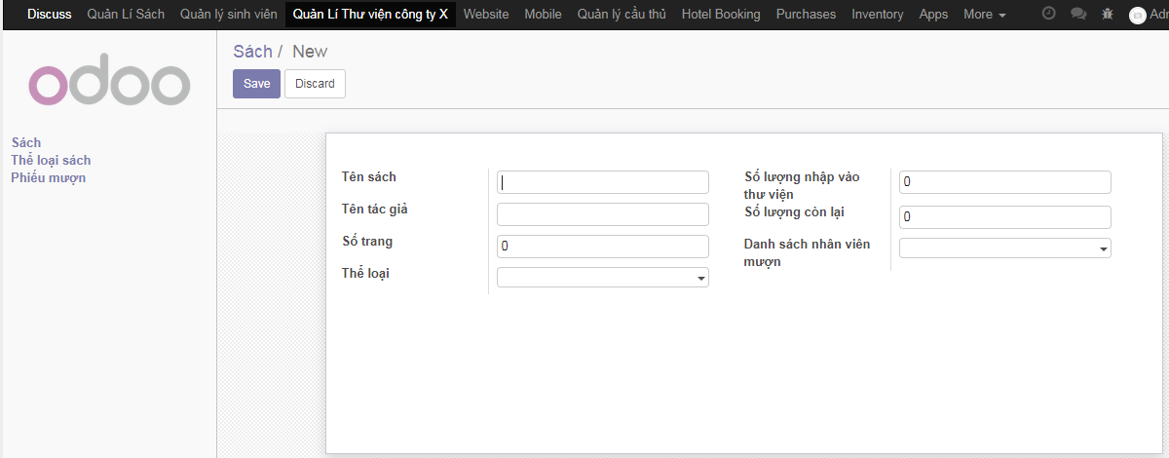

c. Add/update

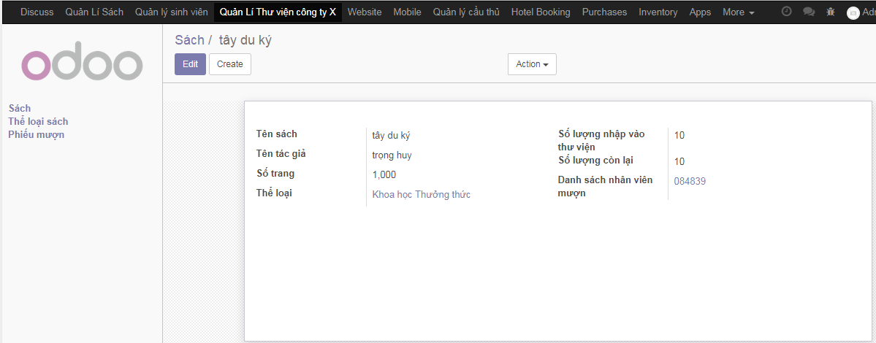

3. Hình ảnh model tickets

a. list

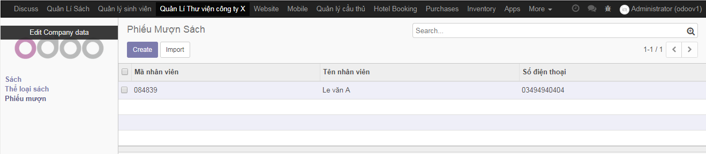

b. detail

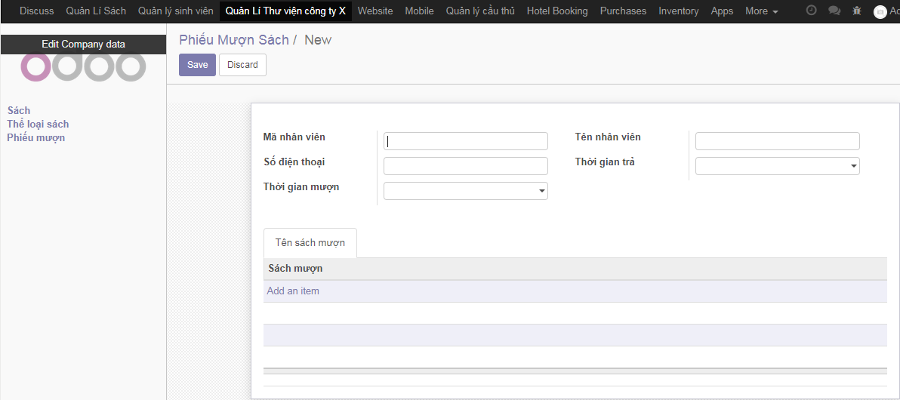

c. Add/update

